Оглавление

### Введение

### Глава 1. Малые и средние предприятия (МСП)

1.1 Основные достоинства МСП

1.2 Анализ развития МСП в период структурных преобразований и особенности государственной поддержки МСП

Глава 2. Государственная поддержка малого бизнеса в промышленно развитых странах

2.1 Особенности развития малого и среднего предпринимательства в Лондоне

2.1.1 Характеристика города

2.1.2 Состояние малого и среднего предпринимательства

2.1.3 Организационные особенности службы поддержки МСП

2.1.4 Прогноз экономического развития Лондона

Заключение

Список литературы

**Введение**

Сектор малых и средних предприятий (далее МСП) является неотъемлемым элементом любой развитой хозяйственной системы, без которого экономика и общество в целом не могут нормально существовать и развиваться. Хотя уровень научно-технического и производственного потенциала любого развитого государства определяют крупные предприятия, однако основой жизни этих стран является МСП как наиболее массовая, динамичная и гибкая форма деловой жизни. Это обусловлено большой социально-экономической значимостью сектора МСП, который объединяет жизненные интересы основной массы населения, вовлеченной в повседневную трудовую деятельность.

Социальная значимость МП определяется массовостью группы мелких собственников - владельцев малых предприятий и их наемных работников, общая численность которых является одной из наиболее существенных качественных характеристик любой страны с развитой рыночной экономикой. Именно эта группа деятельного населения обслуживает основную массу потребителей, производя комплекс продуктов и услуг в соответствии с быстро изменяющимися требованиями рынка. Высокая приспособляемость МСП и массовый охват практически всех сфер рынка страны обеспечивают устойчивость развития экономики и способствуют стабильности политического климата.

Одна из причин успешного развития МСП состоит в том, что крупное производство не противопоставляется МСП. В развитых странах культивируется принцип кооперирования крупных, малых и средних предприятий, причем они взаимодополняют друг друга, особенно в сфере специализации отдельных производств и в инновационных разработках.

Актуальность темы заключается в том, что развитие предпринимательства - это развитие рыночной экономики. Для того чтобы предпринимательство развивалось его необходимо поддерживать. Практически во всех индустриально развитых странах малым предприятиям устанавливаются определенные льготы и оказывается государственная поддержка, поскольку удельные издержки производства и обращения у небольших предприятий, как правило, выше, чем у крупных. Им труднее получить кредит, наладить рекламу, относительно больше требуется затрачивать средств на обучение и переподготовку кадров, изучение рынка, получение необходимой коммерческой и научно-технической информации. Без помощи государства малые предприятия не смогут существовать и конкурировать с монополиями, свободно овладевающими рынками, устанавливающими всеобщий контроль за ценами, качеством продукции в ущерб потребителям.

Цель данной курсовой работы - анализ поддержки малого и среднего предпринимательства на примере города Лондон.

Теоретической основой для написания курсовой работы послужили интернет, учебные пособия, экономические статьи и журналы.

**Глава 1.Малые и средние предприятия (МСП)**

**1.1 Основные достоинства МСП**

Крупные формы предпринимательства способствуют повышению общехозяйственной эффективности за счет экономии на масштабах деятельности, а МСП придают экономике гибкость, мобильность, способность к быстрым структурным и техническим сдвигам.

*Основными достоинствами МСП являются:*

- функционирование на локальном рынке;

- быстрое реагирование на изменение рыночной конъюнктуры;

- непосредственная взаимосвязь с потребителем;

- узкая специализация на определенном рынке товаров и услуг;

- возможность начать бизнес с малым стартовым капиталом;

- высокая восприимчивость к новшествам;

- вовлечение широких масс населения в активную предпринимательскую деятельность, приобщение их к высоким нормам качества труда и к требованиям цивилизованных рыночных отношений.

Относительно небольшой капитал в МСП сужает рамки производства, ограничивает возможность привлечения дополнительных ресурсов (научно-технических, финансовых, производственных, трудовых и т.д.). Однако МСП отличается высоким уровнем эффективности капиталовложений, например, в США она примерно в 9 раз выше, чем в сфере крупного бизнеса. Можно предположить, что сходное положение существует и в других странах. Ограниченность ресурсов МСП во многом определяет и относительно короткий жизненный цикл многих предприятий. По данным Всемирного банка, из вновь организуемых малых предприятий через год их существования в ряду действующих остается примерно 50%, через 3 года - 7-8%, и, наконец, через 5 лет остается не более 3%. Вместе с тем, общее количество малых предприятий как правило растет или остается неизменным, на месте ликвидированных предприятий постоянно рождаются новые. Сопоставление данных о выживаемости малых предприятий с относительной стабильностью их общей численности и объемами производства (табл.1), указывают на высокую интенсивность внутренних реорганизационных процессов внутри сектора МСП, способствующую оптимизации использования их потенциала в условиях рыночной экономики.

По данным ООН, в мировой хозяйственной системе МСП являются работодателями почти для 50 процентов трудового населения всего мира. объем производства в сфере МСП в различных странах составляет от 33 до 67% ВНП. В условиях периодических кризисов, а так же при реструктуризации экономики и в процессе перехода к постиндустриальному развитию происходит спад производства в традиционных отраслях промышленности при постоянном сокращении занятости. В этих случаях ярко проявляется одна из важнейших особенностей МСП - возможность быстрой генерации новых рабочих мест, что в значительной мере ослабляет социальную напряженность в депрессивных зонах. Например, в США за период 1976-1993 годов крупные предприятия потеряли 500 тыс. рабочих мест, а сектор МCП за это время создал 3,2 млн. новых рабочих мест. Простое сравнение уровня развития МСП в различных странах (см. табл.1) показывает, что России предстоит еще пройти значительный путь по реструктуризации своей экономики для перехода от системы крупного и во многом еще монополизированного производства к гармоничному сочетанию крупных, средних и малых предприятий.

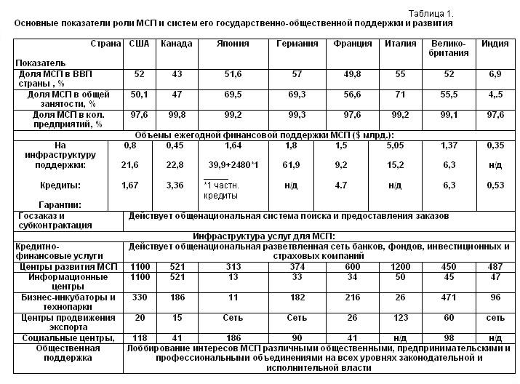

Приведенные данные указывают на фундаментальную роль МСП в социально-экономической и политической жизни каждой страны, т.к. в секторе МСП действует подавляющее большинство предприятий, сосредоточена большая часть экономически активного населения и производится примерно половина ВВП. Так, удельный вес предприятий сектора МСП в таких странах как США, Япония, Германия превышает 99% от их общем количества. Из 880 тысяч промышленных предприятий Японии только 4 тыс. имеют более 300 работающих и 700 - более 1000 работающих. В странах ЕС количество предприятий с численностью занятых свыше 500 чел. не превышает 12 тысяч.

**1.2 Анализ развития МСП в период структурных преобразований и особенности государственной поддержки МСП**

Для оценки роли МСП в период реструктуризации промышленности рассмотрим процессы происходившие в странах - участницах II Мировой Войны, имевших мощную милитаризированную экономику. В первый послевоенный период часть этих стран занялись восстановлением разрушенного хозяйства, а другие страны начали перевод промышленности на мирную продукцию. Затем, с середины 50-х годов и почти до начала 70-х годов шло интенсивное развитие крупных предприятий, компаний и корпораций, сопровождаемое стремлением к созданию многопрофильных мощных промышленных центров. С середины 70-х годов в результате насыщения рынков, последствий энергетического кризиса и снижения эффективности крупных предприятий начался период экономической депрессии. В это время и начинается более интенсивное развитие МСП, специализирующихся в производственной деятельности. Прежде всего МСП были задействованы в процессе реструктуризации крупных промышленных предприятий. При этом крупные предприятия освобождались от многих вспомогательных и специализированных производств, от технических, ремонтных и обслуживающих функций, которые были переданы предприятиям сектора МСП. Это позволило повысить эффективность реструктурированных крупных предприятий, обеспечить их взаимодействие с МСП.

Начиная с 80-х годов многие страны стали постепенно переходить от индустриального к постиндустриальному пути развития экономики. Это привело к закрытию, переспециализации, деконцентрации многих крупных предприятий, особенно в промышленных центрах, больших городах и индустриальных регионах. В таких регионах произошло массовое сокращение занятости, резко возросла безработица и ухудшилась социально-экономическая обстановка. В этих условиях и проявились важнейшие качества МСП - гибкость, способность к быстрой генерации новых рабочих мест и восприимчивость к новшествам. Государственные и региональные программы оздоровления депрессивных районов акцентировали свое внимание на всемерной поддержке развития МСП и в течение относительно короткого периода ситуация там резко улучшилась. Теперь обратимся к конкретным примерам.

Во Франции после II Мировой войны было приоритетным восстановление производственных мощностей, затем последовало направление на концентрацию промышленности и создание многопрофильных мощных предприятий. В середине 70-х наступил экономический кризис, выявивший недостатки крупных предприятий и доказавший жизнеспособность МСП. В 80-е началась активная поддержка МСП, проводимая одновременно с децентрализацией государственного управления страной. Местные и региональные администрации получили юридические и ресурсные возможности проводить собственную политику социально - экономического оздоровления, предусматривающую развитие МСП. За период 1980-1990 гг. в целях интенсивного развития МСП во Франции было организовано 160 бизнес-инкубаторов, благодаря которым в последствии было создано 200 тыс. новых рабочих мест. В целях развития взаимодействия крупных и малых предприятий, особенно в части модернизации производства, трансферта (перехода) технологий в сектор МСП с 1993 г. начали реализовываться госпрограммы ANVAR и ATOUT. В 1994 г. начала действовать программа SOFIREM по конверсии крупных кризисных предприятий в металлургической, оборонной и текстильной промышленности с привлечением МСП в депрессивные районы для создания новых рабочих мест. По этой программе во вновь создаваемые МСП инвестировались основные средства крупных предприятий и предоставлялись средне- и долгосрочные кредиты на льготных условиях и без гарантий. Были созданы так называемые "конверсионные общества", которые занимались изменением экономической структуры кризисных районов. Особенно заметны перемены, произошедшие в Бретани и Атлантических Пиренеях. В рамках проводимых преобразований крупнейшая автомобильная компания Франции "Ситроен", наряду с другими известными фирмами осуществляла программу по совершенствованию организации производства, улучшению качества и конкурентоспособности продукции МСП. Это осуществлялось путем вычленения непрофильных производств и подразделений с последующим их преобразованием в дочерние или независимые малые и средние предприятия.

Местные власти играют важнейшую роль в структурных преобразованиях, они разрабатывают стратегию развития и привлекают заинтересованных партнеров, солидаризируют финансовые ресурсы и создают основу местной инфраструктуры (дороги, связь, бизнес-инкубаторы, образовательные учреждения, организации поддержки МСП и др.). В последнее время местные власти делают упор на развитие межфирменной кооперации. Например, в г. Монбельяре было сосредоточено большое количество мелких субконтракторов, поставляющих комплектующие детали и узлы на сборочные заводы автомобильного концерна "Пежо". Местные власти и региональные агентства поддержки МСП способствовали передаче новейшего оборудования с головных предприятий фирмы "Пежо" местным субконтракторам.

В результате предпринятых мер уже в начале 1995 г. 53,2% занятых в промышленности Франции было сосредоточено в МСП и их доля в добавленной стоимости продукции крупных предприятий составила 41,7% процента. Предприятия сектора МСП обеспечивали до 63 процентов экспорта промышленной продукции, которая в общем объеме экспорта страны составляла 29,9% .

В зависимости от природных, исторических и экономических условий уровень развития МСП в различных регионах каждой страны не одинаков. Однако есть общая особенность, заключающаяся в более интенсивном развитии МСП в крупных городах и на прилежащих к ним территориях. Это обусловлено повышенной социально-экономической активностью, исторически присущей всем крупным городам в связи с высокой концентрацией населения, предприятий, организаций и капитала. Бурно развивающаяся деловая активность постепенно распространяется на прилежащие к городу территории. Это вызвано стремлением к поиску наиболее приемлемых условий для дальнейшего развития многих предприятий, которые по тем или иным причинам предпочитают выйти за пределы города (высокая конкуренция, дороговизна земли, транспортные проблемы, недостаток трудовых ресурсов, экологические проблемы и др.). В последние десятилетия, отмечается сокращение традиционных видов производственной деятельности в крупных городах, сопровождаемый реструктуризацией предприятий и частичным выводом их за пределы города. Одновременно на прилежащих к городу территориях усиливается предпринимательская активность сектора МСП, что ведет к оздоровлению социально-экономических условий и соответственно повышает инвестиционную привлекательность этих мест. Совокупность этих факторов в сочетании с более благоприятными природными условиями в значительной мере способствуют ускоренной урбанизации обширных территорий вблизи крупных городов. Постепенно находящиеся на такой территории населенные пункты и небольшие города образуют комплекс, который называется конгломерацией или агломерацией, обладающей мощным экономическим потенциалом.

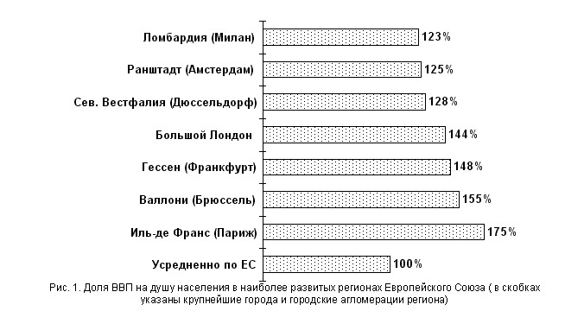

В качестве примера остановимся на таких европейских городах и образованных ими агломерациях как Милан, Амстердам, Дюссельдорф, Лондон, Франкфурт, Брюссель и Париж (рис.1). Следует сразу указать, определенные различия в условиях их развития и нынешнего состояния. В этих агломерациях объем ВВП на душу населения значительно превышает средний уровень по странам Европейского Союза. Это указывает на то, что в местах с достаточно высокой концентрацией капитала, людских и производственных ресурсов достигается более эффективное их использование, чем по стране в среднем.

Крупные города оказывают мощное социально-экономическое влияние на развитие прилежащих территорий, соседние города и поселения. Это обусловлено также целенаправленным взаимодействием властей регионального, городского и местных уровней в поиске наиболее целесообразных решений различных проблем. Ярким примером интенсивного развития является округ Иль-де-Франс (Франция), включающий Париж, образованную им метрополию и прилежащие территории. Этот регион лидирует среди крупнейших городских агломераций стран Европейского Союза по доле ВВП на душу населения в ЕС, (рис.1). На рис.2 представлены некоторые данные о вкладе этого округа в развитие национальной экономики Франции. Примечательно, что такой весомый вклад осуществлен на территории, составляющей только 2 процента территории страны, на которой сосредоточено 19 процентов всего населения и 22 процента всех рабочих мест.

Успешное развитие округа Иль-де-Франс объясняется, проводимой государственной политикой по социально-экономическому развитию территорий и эффективным сотрудничеством городских властей Парижа с администрацией сопредельных территорий и ближайших городов в стремлении создать наиболее благоприятные условия для жизни и трудовой деятельности населения, а также для развития МСП на всей территории округа. На примере округа Иль-де-Франс можно увидеть значимость крупных городов для социально-экономического развития прилежащих к ним территорий и всего региона в целом.

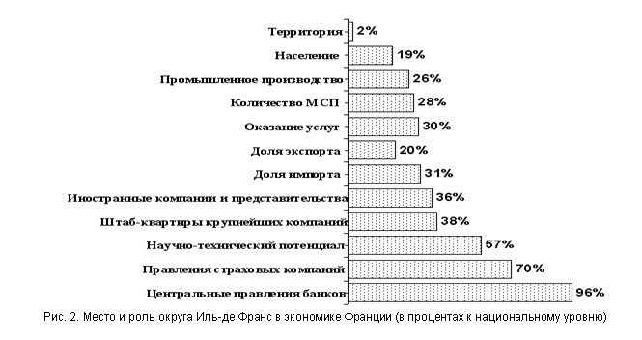

В условиях России с огромными еще недостаточно обжитыми и обустроенными территориями целесообразно воспользоваться опытом развития европейских агломераций, применительно к экономическому развитию районов, прилежащих к крупнейшим промышленным и административным центрам нашей страны. Это позволит ускорить экономическое оздоровление регионов и нашей страны в целом, одновременно вовлекая в сферу деятельности МСП широкие слои населения.

**Глава 2. Государственная поддержка малого и среднего бизнеса в промышленно развитых странах**

В мировой практике считается нормой государственное поощрение малого бизнеса в интересах нации. При этом задача государства не сводится к тому, чтобы на льготных условиях предоставлять мелким и средним фирмам финансовые, технические и прочие ресурсы и поддерживать частную инициативу любой ценой. Государство призвано в первую очередь создать такой правовой и экономический климат, который позволит малому бизнесу не только удержаться на плаву, но и расти, набирать силу. Повсюду: в Европе, Японии, США, странах Юго-Восточной Азии и Латинской Америки — мелкое и среднее предпринимательство находит все более широкую поддержку. Даже восточноевропейские державы с переходной экономикой уделяют особое внимание государственной поддержке малого бизнеса.

**2.1 Особенности развития малого и среднего предпринимательства в Лондоне**

**2.1.1 Характеристика города**

Столица Великобритании - г. Лондон является общепризнанным центром мирового значения, оказывающим значительное влияние на различные процессы в политической, экономической и культурной жизни многих стран. Исторически сложившийся центр города, который называется Внутренним Лондоном занимает площадь 321 кв. км. В этой части города сосредоточены правительственные и международные организации, крупнейшие банки, офисы многих транснациональных компаний, информационные агентства, театры, музей, художественные галереи, гостиницы, торговые центры и рестораны. Здесь проживает 2,7 млн. горожан, однако постепенно их количество сокращается, т.к. многие из них предпочитают переехать в более тихие районы города или в пригородные районы. Начиная с середины прошлого века, Лондон стал быстро расширяться путём присоединения ряда близлежащих городов и освоения новых территорий, на которых велось интенсивное гражданское и промышленное строительство. Однако, начиная с середины 80-е годов, вследствие упадка деловой активности, в Лондоне произошел значительный сдвиг от производственной деятельности к сфере обслуживания. За короткое время занятость на производственных предприятиях сократилась более чем в 3 раза, при этом доля производства в экономике Лондона в настоящий момент ниже среднего показателя по всей стране. Так в Великобритании на долю производственного сектора приходится 24% национального ВВП, а в Лондоне только 9%. В то же время на долю финансовых и коммерческих услуг приходится около 40% ВВП по Лондону, по сравнению с 24 % ВВП по всей стране.

По мере перемещения производственной деятельности за пределы города постепенно происходило сокращение территориальной концентрации промышленности. Это было обусловлено рядом факторов, наиболее значимыми из которых являются:

1. Перегруженность транспортных магистралей, которая приводит к сбоям в производственном процессе, задержкам в поставках и способствует возрастанию убытков;

2. Быстрый рост стоимости городской земли препятствует развитию производства и расширению площадей, вынуждает продавать крупную недвижимость и выезжать за пределы города;

3. Ужесточение городских экологических стандартов, обеспечивающих улучшение состояния среды обитания и вводящих ряд ограничений для производств, что ведет к увеличению себестоимости производства и снижению его конкурентоспособности. В свою очередь, сокращение промышленного производства в Лондоне повысило его привлекательность в качестве центра коммерческих и финансовых услуг, создались более благоприятные условия для развития сектора делового и технического обслуживания в сфере бизнеса. Одновременно улучшилась городская среда обитания, что благоприятно сказалось на качестве жизни горожан и способствовало развитию туризма, привлекаемого многообразием исторических, архитектурных и культурных достопримечательностей Лондона, в сочетании с высоким уровнем обслуживания гостей города. С учетом присоединённых малых городов и вновь обустроенных территорий, Лондон превратился в мегаполис, получивший название «Большой Лондон» (Grate London), который ныне занимает площадь 1572 кв. км с населением в 7,51 млн. человек и состоит из 32 административных районов. Одной из важнейших особенностей Большого Лондона, является очень широкий этнический состав жителей города, так около 30% его жителей являются выходцами из азиатских и африканских стран, ранее входивших в британское содружество. Основная часть этого населения объединена в 50 этнических диаспорах, насчитывающих не менее 10 тыс. членов. Социально–экономическое развитие городских районов весьма различно, что обусловлено географическим положением, уровнем концентрации правительственных учреждений, частных компаний, объектов культуры, торговых центров и развитием городской инфраструктуры, а также большими различиями в уровне доходов жителей этих районов. Центральная часть Лондона, наиболее известная в деловом мире как «Лондонское Сити» или «Квадратная Миля» (The Square Mile) является средоточием деловой активности Великобритании, обладающим значительным влиянием на Европейскую и мировую экономику. Ежедневно в Лондонском Сити совершаются 32% мирового объёма финансовых операций и сосредоточено более 20% мирового заёмного капитала. По данным журнала «Fortune» в Лондоне сосредоточено 3/4 представительств и штаб-квартир 500 крупнейших транснациональных компаний, 252 иностранных банка и ещё 649 крупнейших иностранных компаний зарегистрировано на Лондонской фондовой бирже. Большая часть из этих предприятий расположена в Лондонском Сити и в прилегающих районах. В культурном отношении, Лондон также является одним из популярнейших мест в мире, здесь находится более 200 музеев и художественных галерей, ежедневно происходит более 150 спектаклей и концертов, а также работает более 6 тыс. ресторанов обеспечивая питанием основную массу работающих горожан и множество туристов. Высокая деловая активность и большое количество культурных и научных учреждений привлекает в город ежегодно более 15 млн. посетителей (туристов, бизнесменов, специалистов, общественных деятелей и др.) из которых около 11 млн. являются жителями Великобритании. Экономическое значение города оценивается его вкладом в 18,6% в ВВП страны, причём доля экспорта составляет 23,4% от всего экспорта страны. (Таблица 1).

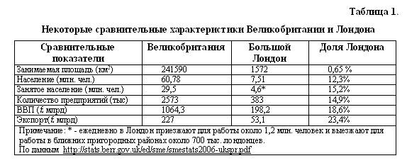

Вопросами жизнеобеспечения и устойчивого социально-экономического развития мегаполиса занимается Правительство Большого Лондона (http://www.london.gov.uk/), которое возглавляет Мэр города, избираемый на 4-х летний срок. В 2004 г. на эту должность вторично был избран Кен Левингстон (Ken Levingstone). Одновременно с Мэром на 4-х летний срок избираются 25 членов «Лондонской Ассамблеи» (The London Assembly - LA: http://www.london.gov.uk/assembly/index.jsp), которая является высшим коллегиальным органом городского управления, определяющим политику и стратегию социально-экономического развития города. Лондонская Ассамблея утверждает ежегодный городской бюджет (более £9 млрд.), контролирует деятельность Мэра и городской администрации, принимает решения о назначении на высшие руководящие должности в городском правительстве. Правительство Большого Лондона тесно взаимодействует с «Лондонским департаментом Правительства Великобритании» -(Government Office for London GOL: http://www.gos.gov.uk/gol/), который осуществляет связь и координирует взаимодействие Правительства Лондона с 11 важнейшими ведомствами центрального Правительства Великобритании. Основным исполнительным органом городского правительства является, образованная в 2000 г., «Администрации Большого Лондона» (the Greater London Authority – GLA: http://www.london.gov.uk/gla/contact.jsp#gla). В ведении GLA находятся все службы, связанные с городским транспортом, полицией, пожарной и общественной безопасностью, планированием экономического развития, здравоохранением, образованием, развитием культуры и обеспечением охраны окружающей среды. В состав GLA, наряду с другими функциональными подразделениями входит «Департамент экономического развития Лондона» (City of London Economic Development Office - EDO). Этот департамент разработал «План действий на 2007-8 гг.» (Action Plan for 2007/08), направленный на достижение важнейших целей устойчивого социально-экономического развития города, в их числе:

* Обеспечение возрастания конкурентоспособности «Лондонского Сити», являющегося деловым центром мирового значения;
* Усиление способности Лондонской метрополии и прилежащих городов к преодолению экономических, социальных и экологических трудностей путём формирования устойчивой деловой активности;
* Развитие сектора МСП, в конкретных районах путём поддержки предпринимательской и инновационному активности в соответствии с приоритетами социально-экономического развития города;
* Принятие мер по эффективному противодействию климатическим изменениям и по охране окружающей среды, способствующих сохранению Лондоном статуса города мирового значения.

Вопросами экономического развития города занимается «Лондонское агентство развития» (The London Development Agency - LDA : http://www.lda.gov.uk/). Это агентство подчинено Мэру в части координации направлений экономического развития города и оздоровления деловой среды. Следует особо отметить, что LDA, созданное в 2000г., существенно отличается от уже существующих восьми «Региональных агентств развития» (Regional Development Agencies – RDA) . Дело в том, что все RDA подотчетны Государственному секретарю, тогда как LDA подчинено непосредственно Мэру Лондона. Основными целями создания LDA с годовым бюджетом более £300 млн. являются: дальнейшее устойчивое экономическое развитие города, увеличение эффективности предпринимательской деятельности, повышение конкурентоспособности Лондона среди других городов мирового значения, развитие рынка труда путём инвестирования в рост числа рабочих мест и в повышения квалификации рудовых ресурсов. В 2005 г. LDA предложило новый стратегический план дальнейшего социально-экономического развития Лондона под названием «Развитие успеха» 'Sustaining Success'. В рамках этого плана, LDA осуществляет контроль множества финансовых программ и реализует крупномасштабные проекты по преобразованию промышленных зон в перспективные территории городского развития. Это прежде всего относится к территории «Королевских доков» (Royal Docks) и «Арсеналам Вулвича» ( Woolwich Arsenal). Наряду с этим LDA реализует «Комплексные стратегические программы развития науки и инновационной деятельности» (The London Life Sciences Strategy and Action Plan; The London Innovation Strategy and Action Plan). Основными целями этих планов на период 2007-2010 гг. являются:

* Поддержки мероприятий, препятствующих изменению климата;
* Активизации предпринимательской инновационной деятельности и развитие рынка труда;
* Пропаганда необходимости получения высокой квалификации среди жителей Лондона в целях обеспечения высокой конкурентоспособности городской экономики;
* Активное приспособление экономики Лондона к возрастающему влиянию процессов глобализации рынков. При разработке «Корпоративного плана развития Лондона на 2007-2010 гг.» (LDA Corporate Plan 2007–2010), предусматриваются значительные инвестиции (Таблица 2), направляемые на создание основы для устойчивого развития города на ближайшие 20 лет для чего учитывались следующие важнейшие факторы:
* Подготовка и проведение Олимпийских игр в Лондоне в 2012 г.;
* Выполнение обязательств по предоставлению необходимых земельных участков для олимпийских объектов и гарантии получения социально-экономических выгод от проведения Олимпийских игр;
* Передислокация предприятий на другие территории, включая создание трех новых бизнес-парков;
* Реализация многочисленных программ по организации предпринимательской деятельности и по повышению занятости, дающих возможность горожанам получить необходимую специальность для участия в работах по проведению Олимпиады:
* Планирование и оценка будущих преимуществ, полученных от проведения Олимпиады;
* Необходимость создания конкурентной экономической среды, способствующей процветанию и росту всех секторов бизнеса;
* Интенсивное инвестирование в развитие Лондонской городской инфраструктуры и, особенно в совершенствование транспортных связей города;
* Создание эффективного рынка профессиональных трудовых ресурсов;
* Создание и развитие высокодоходных секторов экономической деятельности, особенно в сфере международных услуг.

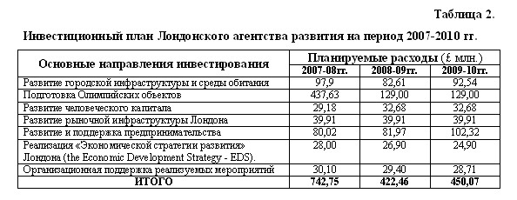

Таким образом, для реализации мероприятий плана на 2007-08 гг. было выделено £742,75 млн., в т.ч. представлены заемные средства в размере £325 млн. на закупку и обустройство земельных участков для олимпийских объектов. На 2008-09 гг. бюджет составит £422,5 млн. и на 2009-10 гг. составит £450,1 млн.

**2.1.2 Состояние малого и среднего предпринимательства**

В экономике Лондона сектор МСП занимает доминирующее положение, обеспечивая от 50% до 60% ВВП, производимого городом. По данным за 2006 г. в Лондоне действовало 349513 предприятий, на которых было занято примерно 3,7 млн. работников. Общий объём товарооборот лондонских частных предприятий в 2006 г. достиг £600 млрд. Распределение занятости по размерным категориям предприятий представлено на рис. 1. Несмотря на стабильное, но умеренное развитие городской экономики, в связи с изменениями конъюнктуры и нарастанием конкуренции, около 12-16% предприятий от общего их количества ежегодно учреждаются и примерно 8-12% прекращают свое существование, причем в основной массе это относится к малым предприятиям. По усредненным данным наблюдений за многолетний период, жизненный цикл существования малых предприятий в Лондоне отражается следующими показателями:

* 10% прекращают свою деятельность в течение первого года существования;
* 50% прекращают свою деятельность в течение 5 лет;
* 66% прекращают свою деятельность в течении 10 лет. Из общего количества действующих в Лондоне предприятий 93% являются малыми и средним предприятиями, на которых сосредоточено 54 % всех занятых в экономике города. Более 75% общего числа малых предприятий имеет штат до 10 человек, которые специализируются, в основном, в сфере услуг и не требуют значительных производственных площадей. Территориальное размещение МСП характеризуется тем, что в центральных районах Лондона сосредоточено 35% всех действующих предприятий, в южном секторе расположено 15% на севере - 11% на востоке - 21% и на западе - 17%. Распределение занятости по предприятиям основных видов деятельности в экономике Лондона, представлено в таблице 3. Структура распределения Лондонских предприятий по размерным группам и общей занятости представлена на рис. 1.

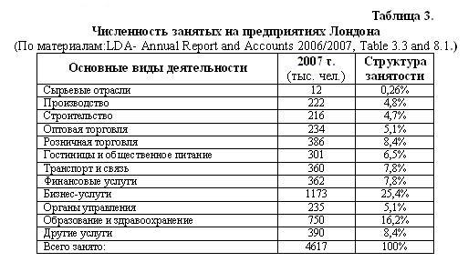

Более подробную картину состояния бизнеса в Лондоне позволяют получить ежегодные отчеты LDA. Так в 2006 г. было проведено очередное исследование (The 2006 London Annual Business Survey - LABS), основанное на результатах обследования 5600 лондонских предприятий. Было установлено, что основное количество МП (с числом работающих до 49 человек) сосредоточено в строительном бизнесе и в сфере услуг. Более крупные предприятия сосредоточены в таких видах деятельности как транспорт и связи, финансы, торговля, в гостиничный и ресторанный бизнес.

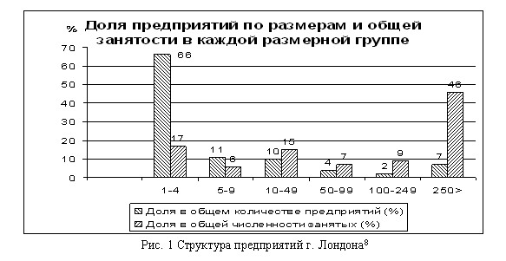

В сфере торговли и деловых услуг специализируется свыше 60% МСП, причем в сфере деловых и профессиональных услуг действует 41% МСП. В секторе банковских и финансовых услуг действует только около 6% предприятий города, однако в этой сфере сосредоточено более 8% всех рабочих мест. Структура обследованных предприятий по размерным группам и видам деятельности представлена в табл.4.

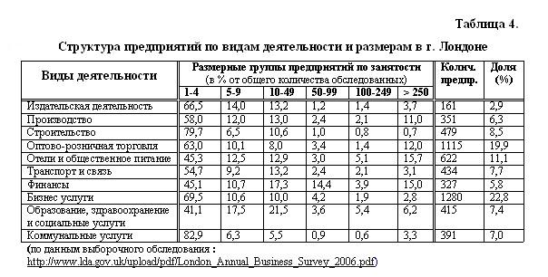

Как видно из рисунка 1 и таблицы 4, основная масса предприятий сосредоточена в секторе МСП, причём 66% всех МП имеют в своём составе не более 4 работников, и только 12% предприятий имеют оболе 50 работников и на этих предприятиях сосредоточено 60% занятого населения. На малых предприятиях с числом работников до 4 человек сосредоточено только 17% занятого населения. Доля малых предприятий (1-4 работника) достигает соответственно: 80% - в строительном бизнесе; 83% - в сфере услуг. При этом, доля крупных предприятий с числом занятых более 250 человек достигает 15% в сфере транспорта и связи, 16% в гостиничном и ресторан-ном бизнесе; 15% в финансовой сфере деятельности; 12% в торговле и 11% в производстве. Учитывая большое количество жителей Лондона принадлежащих к разным расовым, национальным и этническим группам населения, по данным LABS, 69% малых предприятий с числом занятых до 4 человек принадлежат гражданам Великобритании. В группе предприятий с числом занятых более 100 человек, 42% предприятий принадлежат иностранным гражданам и 37% - являются совместными предприятиями. Принимая во внимание, что около 30% городского населения Лондона относятся к этническим меньшинствам, неудивительно, что примерно 20% МП принадлежат их представителям. Причем 12% предприятий принадлежат выходцам из Азиатских стран и 4% принадлежат чернокожим. Только 1% МП принадлежит инвалидам. Из 5600 обследованных предприятий, 89,6% принадлежат англичанам и 10,4% принадлежат национальным меньшинствам или находятся в совместной собственности с иностранными владельцами. Касаясь мотивации в занятии предпринимательством, по результатам социологических опросов было установлено, что 20,5% желали быть полностью самостоятельными предпринимателями, 14,1% стремились к личной экономической независимости и 11,1% предпринимателей стремились освоить какую-либо рыночную нишу. В исследованиях LABS 2006, большое внимание уделено социологическим опросам с целью выявления насущных проблем и основных приоритетов лондонских МСП. Данные этих опросов приведены в таблицах 5, 6 и расположены в порядке снижения важности рассматриваемых проблем и приоритетов. В исследовании отмечено, что за последние три года, постоянно возрастала значимость проблемы, связанной с нехваткой высококвалифицированных кадров. Затем в ряду важнейших проблем, весьма часто упоминаются транспортные трудности, связанные с перемещением внутри города, при въезде и выезде из города. Транспортные издержки особенно велики у предприятий, осуществляющих массивные перевозки (строительство, торговля, общественное питание и др.). За последние годы, в пятёрке важнейших проблем бизнеса (но с разным уровнем значимости) упоминаются также трудности с арендой жилья для сотрудников и постоянно возрастающая стоимость труда. По мнению большинства предпринимателей, проблемы, перечисленные в таблице 5, в значительной мере препятствуют росту конкурентоспособности многих МСП, расположенных в Лондоне. С большой степенью вероятности можно предположить, что схожие проблемы в сфере МСП имеются и в других крупных городах, расположенных в различных странах. Касаясь оценки различных аспектов деятельности Лондонских МСП, способствующих их устойчивому развитию и сохранению высокой конкурентоспособности то, начиная с 2004 г., первая пятерка приоритетов остаётся неизменной для большинства предприятий (таблица 6). Причём верхняя пятерка приоритетов в наибольшей мере характерна для представителей бизнеса, специализирующихся в промышленном производстве, строительстве, гостиничном бизнесе и в сфере общественного питания. Это в значительной мере обусловлено стремлением к сохранению имеющейся клиентуры (для стабильных предприятий) и к активному расширению масштабов деятельности, что характерно для новых и быстро развивающихся предприятий. Низкие цены на продукты и услуги в большинстве остаются на последних местах, причём самая низкая оценка влияния этого показателя на деятельность предприятия, отмечается в сфере профессиональных и бизнес услуг. Это объясняется тем, что в этой сфере, определяющим фактором при решении важнейших стратегических проблем бизнеса является высокий профессионализм и эффективность оказываемых услуг.

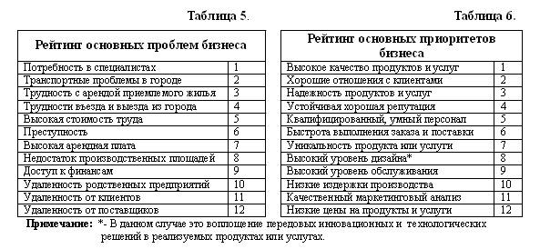

Более высокую значимость низким ценам на товары и услуги придают в основном только малые предприятия, владельцами которых являются представители этнических меньшинств из Африканских и Азиатских стран. Такое явление вызвано тем, что эти предприятия в основном специализируются в розничной торговле, ремесленничестве, оказании бытовых услуг и общественном питании, ориентированных на узкий круг клиентуры в рамках различных этнических диаспор, основная часть членов которых имеет низкие доходы. Рассматривая инновационную активность Лондонских предприятий, отмечается, что в секторе МСП, начиная с 2003 г. растёт удельный вес затрат на научно-исследовательские и опытно конструкторские разработки (НИОКР). В среднем, по обследованным предприятиям, эти расходы в 2006 г. составляют примерно £3000 в год на одного работающего причём, более крупные предприятия расходуют на эти работы значительно больше средств. В целях более эффективного проведения НИОКР, предприниматели всё чаще обращаются к своим поставщикам и клиентам, а так же консультируются со специалистами смежных предприятий для получения необходимой информации и технической помощи. Если в 2003 г. только 15% опрошенных предприятий, при выполнении НИОКР, взаимодействовали с другими предприятиями и научно-техническими организациями, то в 2006 г. их количество возросло до 40%. В 2006 г. 46% Лондонских предприятий применило в своей деятельности различные организационные, технические и технологические инновации (таблицы 7, 8). В их числе только 19% предприятий применили широкий комплекс инновационных решений в производстве продуктов и в предоставлении услуг, 17% предприятий ограничились применением конструктивных новшеств и только 11% использовали технологические нововведения.

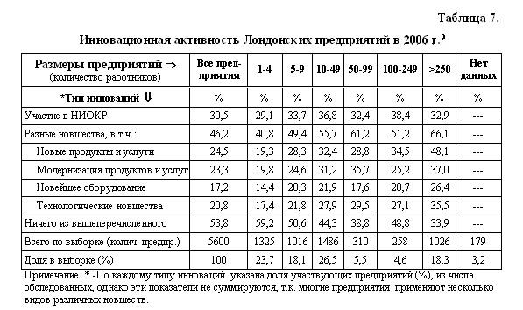

В среднем около 31% опрошенных предприятий вели научно-исследовательские и опытно конструкторские разработки, наиболее активно такие работы велись в группе предприятий с числом занятых 100-249, где этот уровень достиг 38,9% (табл. 7). В самой малой размерной группе предприятий (1-4 работника) активность в этом виде деятельности была наименьшей (29,1%), что можно объяснить ограниченностью ресурсных возможностей. Рассматривая активность участия в НИОКР для предприятий с различными видами деятельности, можно заметить, что в производстве и в сфере услуг (банковские, финансовые, деловые, социальные и коммунальные; табл. 8) эти работы осуществляли в среднем 34-38% опрошенных предприятий. Столь значительный уровень инновационной активности в сфере услуг объясняется остротой конкуренции в этих видах деятельности и достаточно высокой оборачиваемостью капиталовложений. Минимальная инновационная активность наблюдалась в строительстве (16,3%), в остальных секторах такая активность в среднем составляла 21%.

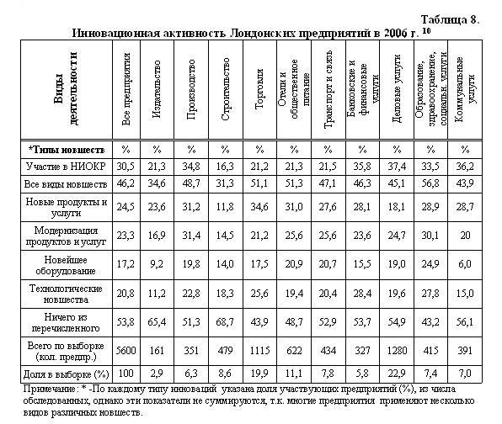

В среднем 46% Лондонских МСП успешно ведут работы по внедрению всевозможных новшеств, которые в меньшей степени связанных с научно-техническими разработками и базируются на уже апробированных достижениях науки и техники. Это производство новых продуктов и услуг, модернизация ранее выпускавшейся продукции, применение нового оборудования и более совершенных технологий. предприятий. В этом отношении, наибольшую активность проявляют предприятия с числом занятых свыше 10 человек, причем 66% крупных предприятий (с числом занятых 250 и более человек) осуществляют весь комплекс таких мероприятий, т.к. обладают для этого достаточными ресурсами. Рассматривая эти процессы применительно к различным видам деятельности, можно заметить что наибольшее количество предприятий (51-56%), планомерно внедряющих подобные новшества сосредоточены в торговле, гостиничном и ресторанном бизнесе, образовании, здравоохранении и социальных услугах (более подробно см. табл. 8 ).

**2.1.3 Организационные особенности службы поддержки МСП**

Организация поддержки развития сектора МСП, в основном, возложена на «Лондонское агентство развития» (- LDA), которое частично финансирует и координирует деятельность «Лондонской службы поддержки МСП» (The Business Link London – BLL, являющейся частью «Национального агентства поддержки МСП» (Business Link – BL). Служба BLL имеет свои отделения во всех районах города и оказывает круглосуточную поддержку предпринимателям в формате «одного окна», а также предоставляет экстренные консультации по Интернету и телефону. С апреля 2006 г., функции оператора агентства BL в Лондоне, по конкурсу выиграла фирма «Serco Limited», подписав контракт на 3 года с агентством LDA, общей стоимостью £60 млн. Этот контракт предусматривает оказание всесторонней поддержки стартующим, молодыми действующим МСП, расположенным в Лондоне. Со своей стороны служба BLL будет бесплатно оказывать информационные, диагностические и посреднические услуги предпринимателям (Information, Diagnostic and Brokerage - IDB) в соответствии с их потребностями. Рассматривая данные о видах и группах пользователей различными консультационными услугами (табл. 9), можно заметить, что наиболее востребованными для малых предприятий с числом занятых до 49 работающих, являются консультации по финансовому менеджменту, бизнес-планированию, по правовым вопросам, маркетингу, доступу к финансам и по информационным технологиям. Для предприятий размером от 50 до 249 работающих, наиболее востребованными являются консультации по финансовому менеджменту, бизнес-планированию и по правовым вопросам, а также информационным технологиям и переподготовке рабочих. Причем для средних и крупных предприятий проблемы переподготовки рабочих и обучения руководящих работников становятся всё более значимыми. Для крупных предприятий (с числом занятых более 250 чел.) наибольшую важность приобретают консультации по бизнес-планированию, правовым вопросам, маркетингу, информационным технологиям переподготовке рабочих и по совершенствованию работы управленцев. Таким образом, рейтинг наиболее востребованных консультационных услуг практически исчерпывается первыми 9 , приведенными в таблице 9.

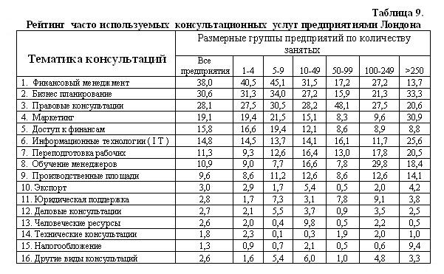

Для развития МСП, агентством LDA реализуется программа финансовой поддержки, направленная как на обеспечение первоначальным капиталом стартующих МП, так и для помощи в развитии действующих МСП. В основном, финансовая помощь предоставляется для проведения консультаций при разработке бизнес-планов или инвестиционных предложений. Поддержка, прежде всего, оказывается предприятиям, расположенным в депрессивных районах города. Для консультирования предприятий по вопросам доступа к различным источникам финансовых ресурсов, отбирается группа местных экспертов в каждом городском районе. Эти консультанты помогут наилучшим образом подготовить бизнес-план или инвестиционное предложение, с учетом требований самих предпринимателем и условий, предъявляемых инвесторами. На заключительном этапе, эксперты подготавливают диагностическое заключение о состоянии предприятий и заявку на получение финансовой поддержки, которые вместе с бизнес-планом направляются в LDA. Затем эти документы подвергаются экспертизе специалистами LDA на соответствие требованиям критериев программы финансирования и рекомендуют заявителю произвести необходимые корректировки бизнес-плана. По результатам экспертизы даются рекомендации по выполнению дополнительных процедур, обеспечивающих готовность предприятия к получению финансовой поддержки. При этом LDA оплачивает 65-80% стоимости консультационных услуг и в дальнейшем будет контролировать успешность деятельности предприятия по привлечению финансовых ресурсов. Такая поддержка оказывается только предприятиям расположенным в Лондоне, к их числу относятся действующие и стартующие МСП с количеством занятых до 249 чел. в возрасте до 18 месяцев. Приоритетом пользуются только предприятия специализирующиеся в производстве художественной продукции в проведении культурных мероприятия, в разработке и изготовлении информационных систем, в биотехнологиях, в защите окружающей среды и в социально ориентированной деятельности. LDA содействует МСП в предоставлении производственных и офисных площадей в определенных частях Лондона и в других районах в соответствии с планами городского развития. Предусматривается осуществление финансовой поддержки МСП посредством расширенного применения всего многообразия инструментов финансирования в соответствии с нуждами каждой городской зоны. Для этого привлекаются различные партнерские организации, специализирующиеся в поддержке МСП и участвующие в реализации городских программ закупки товаров и услуг, производимых в секторе МСП. При этом инвестиции в МСП из городского бюджета должны приносить максимальный социально-экономический эффект. Особое внимание LDA уделяет проблемам экологии, сбору отходов и их переработке. LDA финансирует программу «Возобновление» (Enhance), которая направлена на увеличение количества малых предприятий, специализирующихся в переработке и утилизации отходов, для получения вторичного сырья, идущего на производство новых продуктов. В период 2006/2007 гг. в рамках этой программы было организовано 60 рабочих мест на 6 новых малых предприятиях. Это позволило увеличить объем вторичной переработки изношенного электрооборудования. Инвестиции LDA в развитие компании “Environ Com” позволили довести ежегодный объём переработки отходов до 60000 тонн. Эффективная поддержка стартующего МП “Any Junk” позволила создать 22 новых рабочих места, а ежегодный оборот предприятия достиг £800 тыс. Другим примером может служить поддержка стартующего МП “Smash and Grab”, которое разработало малогабаритный компактор стеклянных изделий и теперь осуществляет продажу этого оборудования и технологии переработки стеклянных изделий на условиях франчайзинга. Для решения проблемы переработки пищевых отходов, LDA оказало финансовую помощь компании “Fareshare 1st”, которая разработала технологию переработки 3000 тонн пищевых отходов, устранив при этом загрязнение земли и воды. Другим направлением является разработка технологий переработки мусора и отходов, позволяющая исключить ежегодную эмиссию 20 тыс. тонн газа СО2 в городскую атмосферу.

**2.1.4 Прогноз экономического развития Лондона**

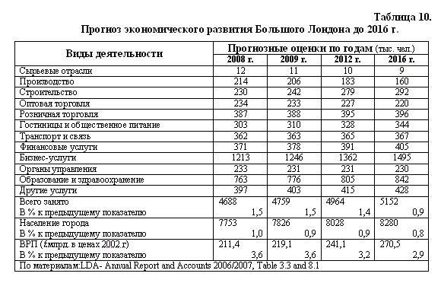

Кроме того, в городе будет создано более 50 тыс. новых рабочих мест на различных действующих и вновь созданных предприятиях. Все олимпийские спортивные сооружения, парки, зоны отдыха и другие объекты инфраструктуры после завершения игр станут достоянием города и в значительной мере улучшат качество жизни в Лондоне, повысив его статус как центра мирового значения. Организация и проведение Олимпийских игр в 2012 г. в Лондоне, позволит создать много новых спортивных сооружений, омолодит места сосредоточения олимпийских объектов в восточной части города и благотворно повлияет на все другие районы, позволит развить и усовершенствовать городскую инфраструктуру. Это будет способствовать долгосрочному и устойчивому социально-экономическому развитию Лондона и прилежащих к нему территорий.

**Заключение**

Малые и средние предприятия играют фундаментальную роль в социально-экономической и политической жизни каждой страны, т.к. в секторе МСП действует подавляющее большинство предприятий, сосредоточена большая часть экономически активного населения и производится примерно половина ВВП.

В современных условиях механизм обеспечения эффективного функционирования малого и среднего предпринимательства должен сводиться, прежде всего, к усилению государственной поддержки МСП. Для этого, в первую очередь, необходимо:

* формирование концепции, выбор приоритетов и обоснование роли МП в экономике;

Поддержка МСП в Лондоне, в основном, возложена на «Лондонское агентство развития» (- LDA).

Основные принципы поддержки заключаются в следующем:

* LDA реализует программу финансовой поддержки, направленной как на обеспечение первоначальным капиталом стартующих МП, так и для помощи в развитии действующих МСП;
* LDA консультирует предприятия по вопросам доступа к различным источникам финансовых ресурсов;
* LDA оплачивает 65-80% стоимости консультационных услуг и в дальнейшем контролирует успешность деятельности предприятия по привлечению финансовых ресурсов;
* LDA содействует МСП в предоставлении производственных и офисных площадей в определенных частях Лондона и в других районах в соответствии с планами городского развития;
* LDA финансирует программу «Возобновление» (Enhance), которая направлена на увеличение количества малых предприятий, специализирующихся в переработке и утилизации отходов, для получения вторичного сырья, идущего на производство новых продуктов;
* разработка государственной политики поддержки и развития МСП в экономике;
* совершенствование нормативно-правовой поддержки и развития МСП;
* совершенствование законодательства в сфере инвестиций и формирование благоприятного инвестиционного климата в стране;
* совершенствование налогообложения МСП;
* развитие кредитно-финансовых механизмов и внедрение новых финансовых технологий, направленных на развитие МСП;
* активизация прямого и косвенного участия государства в финансировании развития МСП.

Подводя итог можно сделать вывод: если создать соответствующие условия, обеспечивающие комплексную поддержку МСП на общегосударственном и региональном уровнях, и возможности для его относительного безрискового финансирования (кредитования), извлечения нормальной нормы прибыли, то денежные средства инвесторов неизбежно устремятся в малый и средний бизнес, содействуя тем самым не только становлению и развитию МСП, но и повышению на этой основе эффективности экономики в целом.

**Список литературы**

1. Валигурский Д.И. Предпринимательство: развитие, государственное регулирование, перспективы: учебное пособие / Д.И. Валигурский. – М.: Дашков и К’ , 2002.

2. Волконский В.А. О роли малого и среднего бизнеса в России и За рубежом / В.А. Волконский, Ю.К. Крюков // Экономика и математические методы. – 2005. – Т.41, №1.

3. Шумпетер Й. Теория экономического развития, 1982.

4. Блинов А.О., Шапкин И.Н. Малое предпринимательство: теория и практика (уч. для вузов), 2003.

5. www.giac.ru.

6. http://ru.wikipedia.org.